ВІДКРИТИЙ МІЖНАРОДНИЙ УНІВЕРСИТЕТ
РОЗВИТКУ ЛЮДИНИ «Україна»
Інженерно –технологічний інститут

КАФЕДРА СУЧАСНОЇ ІНЖЕНЕРІЇ ТА НАНОТЕХНОЛОГІЙ

МЕТОДИЧНІ ВКАЗІВКИ

ДО САМОСТІЙНОЇ РОБОТИ СТУДЕНТІВ З КУРСУ

«ПРОЦЕСИ ТА АПАРАТИ ХІМІЧНИХ ВИРОБНИЦТВ»

Київ 2023

ЗМІСТ

Вступ | ……………………………………………………………….. | 4
1 | Підготовка до виконання РР | 5
2 | Завдання для виконання РР | 5
3 | Теоретичні відомості | 7
4 | Оформлення роботи | 11
Література | ……………………………………………………………….. | 11
Додатки | ……………………………………………………………….. | 12

ВСТУП

Підготовка, виконання, оформлення і захист студентських робіт, зокрема – розрахункових робіт (РР), є важливою складовою частиною навчального процесу в вищих навчальних закладах науково-технічного профілю. Всі звітні роботи, які, згідно з учбовою програмою та навчальним планом, які повинні виконувати студенти, мають бути виконаними і оформленими відповідно до вимог діючих в Україні стандартів. Складовими частинами виконання учбових завдань є отримання та узгодження технічного завдання, самостійна підготовка матеріалів РР, грамотне оформлення творчих результатів та заключна частина – захист виконаної РР.
Метою методичних вказівок є допомога студентам галузі знань 16 Хімічна та біоінженерія у процесі роботи над виконанням розрахункової роботи з кредитного модуля «Процеси та апарати хімічних виробництв 1. Технічна гідравліка. Основи теплопередачі. Теплообмінне обладнання».

- ПІДГОТОВКА ДО ВИКОНАННЯ РР

Стандартними етапами процесу виконання РР є:
- отримання і узгодження завдання для розрахунку;
- робота з джерелами науково-технічної інформації ;
- виконання інженерно-технічних розрахунків;
- робота над текстовою частиною РР та її оформлення.
Розрахункова робота з кредитного модуля ««Процеси та апарати хімічних виробництв 1. Технічна гідравліка. Основи теплопередачі. Теплообмінне обладнання» виконується згідно навчального плану підготовки бакалаврів з напрямку галузі знань 16 Хімічна та біоінженерія і передбачена як індивідуальне завдання для студентів. Завдання розрахункової роботи охоплюють основні питання задач теплообміну. Метою розрахункової роботи являється формування у студентів вмінь розраховувати процеси теплообміну в теплообмінному обладнанні. Завдання для розрахункової роботи видається студентам на 3-4 тижні навчання, виконується протягом семестру, здається на перевірку та захищається на 12-13 тижні навчання.
Індивідуальне завдання для виконання РР складається з 5 задач за окремими розділами матеріалів кредитного модуля.

ЗАВДАННЯ ДЛЯ ВИКОНАННЯ РР

Задача 1. (з прикладом розв’язання) Двошарова стінка складається з шару вогнетриву 1 (шамот) та шару теплоізоляції 2 (діатомітова цегла), товщиною
δ = 460 мм , δ = 115 мм . Температура стінки вогнетриву t = 1300∘ C , температура
1 2 c1
зовнішнього середовища на достатній відстані (повітря, що омиває теплоізоляцію)

t = 20∘ C. Тепловіддача від стінки до оточуючого середовища задана
α = 18
Вт .

п 2 м2К
Визначити густину теплового потоку та знайти розподіл температури в стінці за умов стаціонарного режиму та показати графічно у вигляді залежності

температури від товщини стінки. Визначити температуру в площині дотику шарів
[6].
Рішення:
Необхідно в першому наближенні визначити середні температури шарів стінки та знайти коефіцієнти теплопровідності матеріалів, із яких вони зроблені. Для цього при виконанні інженерних розрахунків можна прийняти [1]:
tcер1 = 0.8tc1 = 0,8×1300 = 1040 С, t = 0, 5t = 0, 5×1040 = 520 С .
0 0
сер 2 сер1

За додатком 1 знаходимо теплопровідність шамоту та діатоміту,
Вт :

λ1 = 1, 04 + 0, 0015× tcер1 = 2, 6; λ2 = 0,17 + 0, 000135× tcер 2 = 0, 248 .
м²К

Знаходимо питомий тепловий потік за (5):

q = (tc1 − tп ) =

(1300 − 20)
= 1841 Вт

(Rλ1
+ Rλ 2
1
+ Rα2
) (0.177 + 0.464 + 0.056)
м2 ,
м²К

де Rα = - термічний опір тепловіддачі,
α
2
Вт .

Для визначення температури в площині дотику скористуємося виразом для

визначення питомого теплового потоку:
q = λ1 (tc1 − tc2 ) , де t
1
δ
c2
– температура на

границі шару шамоту та діатоміту, яку треба визначити. Аналогічно із виразу

q = λ2 (tc2 − tc3 ) визначаємо температуру зовнішньої поверхні діатоміту t
δ
2
омивається повітрям. Відповідь: t_{c2}=974 ⁰С, t_{c3}=120⁰С.
_{c3}, що

Результати представити у вигляді залежності температури від товщини стінки
(рис.1), температуру повітря зобразити на відстані 1 м від стінки. Визначити
середню температуру шарів у другому наближенні t' , t' як середнє арифметичне
сер1 сер 2
температур поверхонь та відносну помилку першого наближення температури:
t − t' t − t'

γ = cер1 сер1 ⋅100%
,
.
tcер1
1400

1200
tc1
δ2
1000

800
tc2
δ₁
600
q
400

200
tc3
0
0
0,2
0,4
0,6 0,8
1 1,2
1,4
1,6
1,8
Товщина стінки, м
Т ем п ер атур а, С
γ = cер 2 сер 2 ⋅100%
tcер 2

Рис.1 – Розподіл температури в двошаровій стінці

Індивідуальні завдання для розрахунку за варіантами дані в таблиці 1.

Таблиця 1 – Вихідні дані для розрахунку
Варіант | Вогнетрив 1 | Теплоізоляція 2 | t c1, ° | t п, ° | α2 | δ1, мм | δ2, мм
1 | Шамот, ρ= 1900 кг/м³ | Діатоміт, ρ= 1100 кг/м³ | 1350 | 18 | 16 | 510 | 95
2 | Шамот, ρ= 1300кг/м³ | Діатоміт, ρ= 750 кг/м³ | 1340 | 20 | 17 | 505 | 200
3 | Шамот, ρ= 1200кг/м³ | Діатоміт, ρ= 1100 кг/м³ | 1330 | 22 | 18 | 500 | 300
4 | Шамот, ρ= 1000кг/м³ | Діатоміт, ρ= 750 кг/м³ | 1120 | 24 | 19 | 600 | 110
5 | Шамот, ρ= 800кг/м³ | Діатоміт, ρ= 1100 кг/м³ | 1310 | 26 | 20 | 490 | 115
6 | Динас, 1900кг/м3 | Діатоміт, ρ= 750 кг/м³ | 1400 | 28 | 21 | 470 | 120
7 | Динас, 1100кг/м3 | Діатоміт, ρ= 750 кг/м³ | 1420 | 30 | 22 | 460 | 125
8 | Шамот, ρ= 1900 кг/м3 | Діатоміт, ρ= 1100 кг/м³ | 1355 | 18 | 22 | 450 | 130
9 | Шамот, ρ= 1300кг/м3 | Діатоміт, ρ= 750 кг/м³ | 1345 | 20 | 21 | 440 | 95
10 | Шамот, ρ= 1200кг/м3 | Діатоміт, ρ= 1100 кг/м³ | 935 | 22 | 20 | 430 | 100
11 | Шамот, ρ= 1000кг/м3 | Діатоміт, ρ= 750 кг/м³ | 1010 | 24 | 19 | 540 | 135
12 | Шамот, ρ= 800кг/м3 | Діатоміт, ρ= 1100 кг/м³ | 1210 | 26 | 18 | 650 | 300
13 | Динас, 1900кг/м3 | Діатоміт, ρ= 750 кг/м³ | 1350 | 28 | 17 | 460 | 115
14 | Динас, 1100кг/м3 | Діатоміт, ρ= 1100 кг/м³ | 930 | 30 | 16 | 470 | 220
15 | Динас, 1100кг/м3 | Діатоміт, ρ= 1100 кг/м³ | 1300 | 30 | 15 | 470 | 325

Задача 2. У трубці діаметром d, мм рухається вода зі швидкістю w, м/с. Температура стінки трубки t_{с}=50°С. Яку довжину повинна мати трубка, щоб при температурі води на вході t_{р1} , °С, її температура на виході була t_{р2} , °С. Вихідні дані для розрахунку знаходяться за таблицею 2, де n – порядковий номер студента за списком академічної групи .

Таблиця 2 - Вихідні дані для розрахунку задачі 2
d, мм | w, м/с | t_{р1,} °С | t_{р2,} °С
6+0,1n | 0.4 | 10+n | 20+n

Задача 3. Обмурівка топкової камери парового котла виконана із шамотної цегли, зовнішня обшивка – з листової сталі. Відстань між ними дорівнює 30 мм, тому її можна вважати малою порівняно з розмірами стін топки. Розрахувати втрати теплоти в оточуюче середовище з одиниці поверхні в одиницю часу в умовах стаціонарного режиму за рахунок променевого теплообміну між поверхнями обмурівки і обшивки. Температура зовнішньої поверхні обмурівки t₁, °С, а температура стальної обшивки t₂, °С. Ступінь чорноти шамоту ε_{ш}=0,8, листової сталі
ε_{с}=0,6. Вихідні дані для розрахунку за таблицею 3.
Задача 4. В трубчатому пароводяному теплообміннику суха насичена водяна пара з тиском р, Па конденсується на зовнішній поверхні труб. Вода, що рухається у

трубках, нагрівається від t_{р1}′,°С до t_{р1}″, °С. Визначити середньологарифмічний температурний напір в цьому теплообміннику. Вихідні дані для розрахунку визначити за таблицею 3.

Таблиця 3 - Вихідні дані для розрахунку задач 3 та 4.
t_{1,} °С | t_{2,} °С | р, Па | t_{р1}′ | t_{р1}″
127 +n | 50+n | (3,5+0,1n)·10⁵ | 20+0,1n | 90+ n

Задача 5. Гумова пластина товщиною 2δ=20 мм, нагріта до температури t₀ =140°С, розміщена у повітряному середовищі з температурою t_{р} =5+n, °С. Визначити температури на поверхні пластини та на осі через τ=20 хв після початку охолодження. Коефіцієнт теплопровідності гуми λ=0,175 Вт/(м·К), температуропровідності а=0,833·10⁻⁷ м²/с. Коефіцієнт тепловіддачі від поверхні до оточуючого повітря прийняти α= 65 Вт/(м²·К).[5]

- ТЕОРЕТИЧНІ ВІДОМОСТІ

  - Задача 1 виконується за темою «Теплопровідність» [2].
Теплопровідність є способом передачі теплоти, який здійснюється за рахунок руху структурних часток речовини внаслідок нерівномірності температурного поля. Згідно

гіпотези Фурьє кількість теплоти,
dQτ , Дж, що проходить через елемент ізотермічної

поверхні dF , м² , за проміжок часу
dτ , с, пропорційно температурному градієнту
∂t :
∂n

dQτ
= −λ ∂t dFdτ
∂n
(1)

де λ ,
Вт м ⋅ К
- фізичний параметр речовини, який характеризує її здатність проводити

теплоту і називається теплопровідністю [3]. Теплопровідність речовини залежить від
температури, тиску та роду даної речовини. Для багатьох речовин залежність теплопровідності від температури приймають лінійною:

λ = λ₀ (1+ b(t − t₀ ))
(2),

де λ₀ - значення теплопровідності при температурі t₀ , b – експериментально

визначений коефіцієнт. Якщо
t₀ =0 °С, тоді (2) записується як

λ = λ₀ + B⋅ t
(3)

Для пласкої однорідної стінки, товщиною δ, м густина теплового потоку q , Вт/м²

при температурах на поверхнях стінки з одного боку
формулою:
tc1 , а з другого
tc 2 визначається за

q = Q = λ (t − t )

(4)

F δ c1 c2
Для багатошарової стінки, що складається з n шарів, питомий тепловий потік розраховується за формулою:
q = (tc1 − tcn+1 ) = (tc1 − tcn+1 )

⎛ δ δ δ ⎞ ⎛ ^{n} ⎞
(5)

⎜ 1 + 2 + ... + n ⎟ ⎜ ∑R_{λn} ⎟

⎝ λ1 λ2
λn ⎠ ⎝ 1 ⎠

де λ − теплова проводимість стінки,
δ
Вт ;
м² ⋅К

δ
λ = R λ − термічний опір стінки,
м² ⋅К
.
Вт

Якщо теплопровідність матеріалу стінки описується залежністю від температури, її можна визначити при середньому значенні температури даної
стінки, тобто: t = 0.5(tст1 + tcт2 ) підставляємо в (3) і визначаємо теплопровідність.

  - Задача 2 виконується за темою «Вимушена конвекція» [2].
Конвекція теплоти – це процес її переносу при переміщенні об’ємів рідини із області з однією температурою в область з іншою температурою [3], тобто процес переносу теплоти нерозривно пов’язаний з переносом самого середовища (рідини). Рух рідини може бути ламінарним, перехідним або турбулентним. Про режим течії судять зі значення числа Рейнольдса. Для труб круглого перерізу розташованих горизонтально число Рейнольдса розраховується за формулою:

Re = ω⋅d
ν
(6),

де ω - середня швидкість рідини, м/с, d- внутрішній діаметр труби, м, ν - коефіцієнт кінематичної в’язкості рідини, м²/с. При Re< Re_{кр1}≅2320 течія є ламінарною, при Re> Re_{кр2}≅10⁴ течія є турбулентною, при Re_{кр1}< Re<10⁴ – режим течії називають перехідним [2].
Кількість теплоти, яка передається від гарячої поверхні з температурою t_{ст} до холодної рідини з температурою t_{р} в одиницю часу визначається за законом Ньютона-Ріхмана:

Q = α(tст − tр )F
(7),

або питомий тепловий потік, віднесений до 1 м² пласкої поверхні:

q = Q = α(t
F ст
- tр )
(8)

де α - коефіцієнт тепловіддачі, Вт/(м²⋅К), який характеризує інтенсивність теплообміну між поверхнею тіла та оточуючим середовищем. Для циліндричних тіл питомою одиницею теплового потоку є лінійний тепловий потік q_{l}, Вт/м, віднесений до одного погонного метра труби, довжиною l, м:

q = Q = απd(t
l l ст
- tр
) (9).

Коефіцієнт тепловіддачі визначають використовуючи емпіричні залежності теорії подібності, які мають загальний вигляд: Nu=f(Re, Gr, Pr, Pr_{ст}) (10),
де Nu = α ⋅d - число Нуссельта, безрозмірний комплекс, який являє собою безрозмірний
λ

коефіцієнт тепловіддачі;
Gr =
g ⋅d³
ν2
β(tст − tp ) - число Грасгофа, яке характеризує відношення

під’ємних сил, що утворюються внаслідок різниці густин холодної і нагрітої рідини до сил в’язкості, де β , 1/К – коефіцієнт об’ємного розширення рідини; Pr= ν - число Прандля,
a
характеризує співвідношення молекулярних сил переносу кількості руху і теплоти, знаходиться за таблицями властивостей рідини: Pr – за середньою температурою рідини, Pr_{ст.} – за температурою стінки (див. Таблиця Д2.1). Аналітичний вигляд (9) залежить від режиму течії (табл. 1).

Таблиця 1 – Емпірична формула для числа Nu в залежності від режиму течії [4]
Режим | Nu=f(Re, Gr, Pr, Pr_{ст})
ламінарний | Nu = 0.17 Re0.33 Gr0.1 Pr0.43 ( Pr )0.25  Prст
перехідний | Nu = 2.26 ⋅10⁻⁴ Re^{1.3} Pr^{0.43}( Pr )^{0.25}  Prст
турбулентний | Nu = 0.021Re^{0.8} Pr^{0.43} ( Pr )^{0.25}  Prст
де Prст визначається для рідини при температурі стінки.

Кількість теплоти, яку сприймає рідина в процесі нагріву від температури
t p1
до температури

t p 2
від нагрітої стінки каналу (труби діаметром d, м) можна визначити із рівняння теплового

балансу:

Q = G ⋅ cp ⋅ (tp2 − tp1 ) = ρ⋅ω⋅S⋅cp ⋅ (tp2 − tp1 ) (11),

де ρ, кг/м³ – густина рідини та с_{р}, Дж/(кг⋅К) – теплоємність рідини знаходяться за середньою температурою рідини , G= ρωS , кг/с – масова витрата рідини, S, м² – площа перетину каналу.

  - Задача 3 виконується за темою «Променевий теплообмін» [2].
Закон Стефана-Больцмана встановлює залежність між густиною потоку
інтегрального полусферичного випромінювання E₀ від абсолютної температури Т, К:
∞

E0 = ∫Eλdλ = σ0T⁴ 0
(12),

-4 2 4
де σ₀ − стала Стефана-Больцмана, σ = 5,67⋅10 , Вт/(м ⋅К )
0
Для зручності практичних розрахунків (12) представляють у вигляді:
⎛ T ⎞⁴

E0 = c0 ⎜ 100 ⎟
(13),

⎝ ⎠
де с₀ =5,67, Вт/(м²⋅К⁴) – випромінювальна здатність абсолютно чорного тіла. Для сірих тіл (13) має
⎛ T ⎞⁴

вигляд: E = εE0 = εc0 ⎜ 100 ⎟
(14),

⎝ ⎠
де ε - коефіцієнт теплового випромінювання, с – випромінювальна здатність сірого тіла, Вт/(м²⋅К⁴).
У випадку теплообміну в системі тіл з плоскопаралельними поверхнями густина результуючого випромінювання визначається із співвідношення:

⎡⎛ T ⎞⁴ ⎛ T ⎞⁴ ⎤

Ep = q1−2 = c0εпр ⎢⎜ 1 ⎟
− ⎜ 2 ⎟ ⎥
(15),

⎢⎣⎝ 100 ⎠ ⎝ 100 ⎠ ⎥⎦
де Т_{1,} Т₂ – температури поверхонь, що випромінюють, К; εпр =

1

1 + 1 −1
ε1 ε2

- зведена ступінь

чорноти, Вт/(м² ⋅К⁴), ε , ε - ступінь чорноти тіл, що складають систему [3].
1
2

  - Задача 4 виконується за темами «Теплообмін під час зміни агрегатного стану речовини»
та «Теплопередача».

Процес переходу пари в рідкий стан з відводом теплоти називається конденсацією. Конденсація пари від стану сухого насичення до стану води, що кипить, відбувається в ізобарно-ізотермічному процесі (T_{s}=const, p_{s}=const). Теплота, яка відводиться в процесі конденсації називається теплотою фазового переходу (позначається r, кДж/кг). Дані про температуру, тиск, теплоту фазового переходу та інші параметри водяної пари можна визначити за додатком Д.3 або за довідниками [5- 6].
Середній температурний напір для теплообмінних апаратів з прямотоком (рис.2) визначається:

Δtср
= Δtб − Δtм , (16) ln Δtб
Δtм

де Δtб = t′p2 − t′p1 ;
Δtм = t′p′2 − t′p′1 ,
t′p1, t′p′1 - температура рідини 1 на вході та виході з теплообмінника,

t′p 2 , t′p′2 - температура рідини 2 на вході та виході з теплообмінника.

t,°C
t′ p2
t′ p1
l
l, м

t′ p2

t' p1

Рис.2 Зміна температур робочих середовищ вздовж поверхні теплообміну при прямотоці

Якщо
Δtб ≤ 2 , середній температурний напір можна розрахувати за:
Δtм

Δtср
= Δtб + Δtм
2
(17).

  - Задача 5 виконується за темою «Нестаціонарний теплообмін». Узагальнене рівняння нестаціонарної теплопровідності має вигляд:

θ = f (Fo, Bi, X, Y, Z)
(18),

де Fo = a ⋅ τ
δ2
- число Фурьє, безрозмірний час,
Bi = αδ
λ
, число Біо, яке визначає теплообмен на

границі «тіло-середовище»,
X = x , Y = y , Z = z - безрозмірні координати точок, а –

l l l
температуровідність тіла, м²/с, τ - час, с, δ - напівтовщина пласкої пластини, м, α- коефіцієнт тепловіддачі, Вт/(м².К), λ - теплопровідність тіла, Вт/(м.К) x, y, z – координати точок. Безрозмірна температура θ розраховується за формулою:

θ = t − tp
, t - температура тіла в початковий момент часу τ=0, t – температура тіла в момент часу

t0 − tp
0
τ, tp - температура середовища, в яке занурене тіло. Залежності температуриθx=δ (на поверхні

пластини),
θx=0 (на осі пластини) від Fo та Bi називаються номограмами (наведено в додатках на

рис. Д 3.1-Д 3.2).

- ОФОРМЛЕННЯ РОБОТИ
РР виконується студентом за рахунок часу СРС. Робота оформляється на листах формату А4, має перший титульний лист, на якому вказано назву даного виду роботи, групу, прізвище і ініціали студента, другий лист містить зміст роботи, з третього листа починається виконання роботи. Приводяться вихідні дані задачі, рисунок до задачі з необхідними позначеннями, наведено формули для розрахунку з поясненнями їх застосування, підстановка числових значень та результат з відповідною розмірністю, наприкінці пишеться слово «Відповідь» і наводиться отримане рішення. Кожне завдання починається з нової сторінки. Сторінки РР повинні мати наскрізну нумерацію, перший лист не нумерується. Робота виконується у рукописному вигляді. Робота повинна бути скріпленою з лівої сторони.

ЛІТЕРАТУРА
- Левченко П.В. Расчеты печей и сушил силикатной промышленности. Учебное пособие для вузов. Перепечатка с издания 1968 г. – М.: ООО ИД
«Альянс». 2007. 366 с.
- Шилович Т.Б. Робоча програма кредитного модуля «Процеси, апарати і машини галузі-1. Теплові процеси», Київ – 2014, НТУУ «КПІ», 14 с.
- Исаченко В.П. и др. Теплопередача: Учебник для вузов.- М.: Энегроиздат. - 1981. –С. 416.
- Коваленко І.В., Малиновский В.В.. Розрахунки основних процесів, машин та апаратів хімічних виробництв. Навчальний посібник. Київ “Норіта-плюс”, 2006 р. 212с.
- Ривкин С.Л., Александров А.А. Термодинамические свойства воды и водяного пара: Справочник.- М.: Энегроатомиздат. -1984. –С. 80.
- Краснощеков Е.А. Сукомел А.С. Задачник по теплопередаче:Учебное пособие для вузов.- М.: Энегия. -1980. –С.288.

ДОДАТКИ

Таблиця Д1. Властивості вогнестійких і теплоізоляційних матеріалів

Вироби | Густина,  ρ,кг/ м³ | Допустима робоча температура, ⁰C | Теплопровідність,  λ, Вт/м⋅К
1 | 2 | 3 | 4
Шамотні | >1900 | 1350-1500 | 1,04+0,00015 t
 | 1900 | 1350-1500 | 0,70+0,00064 t
 | 1300 | 1300 | 0,61+0,00018 t
 | 1200 | 1300 | 0,35+0,00035 t
 | 1000  800 | 1250  1200 | 0,28+0,00023 t  0,21+0,00043 t
Динасові | 1900 | 1650-1700 | 1,07+0,00093 t
 | 1100 | 1500 | 0,58+0,00043 t
Діатомітові | 1100 | 900 | 0,27+0,00023 t
 | 750 | 900 | 0,17+0,00035 t

Таблиця Д2 - Фізичні властивості води на лінії насичення

t,∘C | ρ, кг / м³ | cp , кДж /(кг ⋅ К) | λ, Вт /(м ⋅К) | а ⋅10⁸, м² / с | ν ⋅10⁶ , м² / с | β ⋅10⁴, К⁻¹ | Pr
0 | 999,9 | 4,212 | 0,551 | 13,1 | 1,78 | -0,63 | 13,67
10 | 999,7 | 4,191 | 0,574 | 13,7 | 1,306 | 0,70 | 9,52
20 | 998,2 | 4,183 | 0,599 | 14,3 | 1,006 | 1,82 | 7,02
30 | 995,7 | 4,174 | 0,618 | 14,9 | 0,805 | 3,21 | 5,42
40 | 992,2 | 4,174 | 0,635 | 15,3 | 0,669 | 3,87 | 4,31
50 | 988,1 | 4,174 | 0,618 | 15,7 | 0,556 | 4,49 | 3,54
60 | 983,2 | 4,179 | 0,658 | 16,0 | 0,478 | 5,11 | 2,98
70 | 977,8 | 4,187 | 0,674 | 16,3 | 0,415 | 5,7 | 2,55
80 | 971,8 | 4,195 | 0,680 | 16,6 | 0,365 | 6,32 | 2,21
90 | 965,3 | 4,208 | 0,683 | 16,8 | 0,326 | 6,95 | 1,95
100 | 958,4 | 4,220 | 0,685 | 16,9 | 0,295 | 7,52 | 1,75
110 | 961,0 | 4,233 | 0,686 | 17,0 | 0,272 | 8,08 | 1,6
120 | 943,1 | 4,250 | 0,686 | 17,1 | 0,252 | 8,64 | 1,47
130 | 934,8 | 4,266 | 0,686 | 17,2 | 0,233 | 9,19 | 1,36
140 | 926,1 | 4,287 | 0,685 | 17,2 | 0,217 | 9,72 | 1,25
150 | 917,0 | 4,313 | 0,684 | 17,3 | 0,203 | 10,3 | 1,17
160 | 907,4 | 4,346 | 0,683 | 17,3 | 0,191 | 10,7 | 1,10
170 | 897,3 | 4,380 | 0,679 | 17,3 | 0,181 | 11,3 | 1,05
180 | 886,9 | 4,417 | 0,674 | 17,2 | 0,173 | 11,9 | 1,00
190 | 876,0 | 4,459 | 0,670 | 17,1 | 0,165 | 12,6 | 0,96
200 | 853,0 | 4,505 | 0,668 | 17,0 | 0,158 | 13,3 | 0,93

Таблиця Д3– Термодинамічні властивості водяної пари на лінії насичення

р_{s}, 10⁵ Па | t_{s},°С | r, кДж/кг
3,6 | 139,87 | 2145,3
3,8 | 141,79 | 2139,4
4,0 | 143,62 | 2133,8
4,2 | 145,39 | 2128,4
4,4 | 147,09 | 2123,2
4,6 | 148,73 | 2118,1
4,8 | 150,31 | 2113,2
5,0 | 151,85 | 2108,4
5,2 | 153,33 | 2103,7
5,4 | 154,77 | 2099,1
5,6 | 156,16 | 2094,6
5,8 | 157,52 | 2090,3
6,0 | 158,84 | 2086,0
6,2 | 160,12 | 2081,8
6,4 | 161,38 | 2077,7
6,6 | 162,60 | 2073,7

Номограми для середини та поверхні пластини
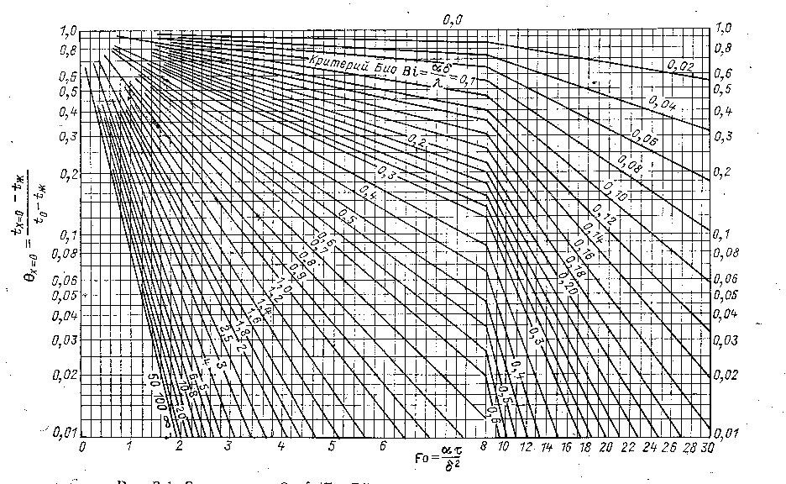
Рис.Д3.1 Залежність Θ = f (Fo, Bi) для середини тонкої пластини
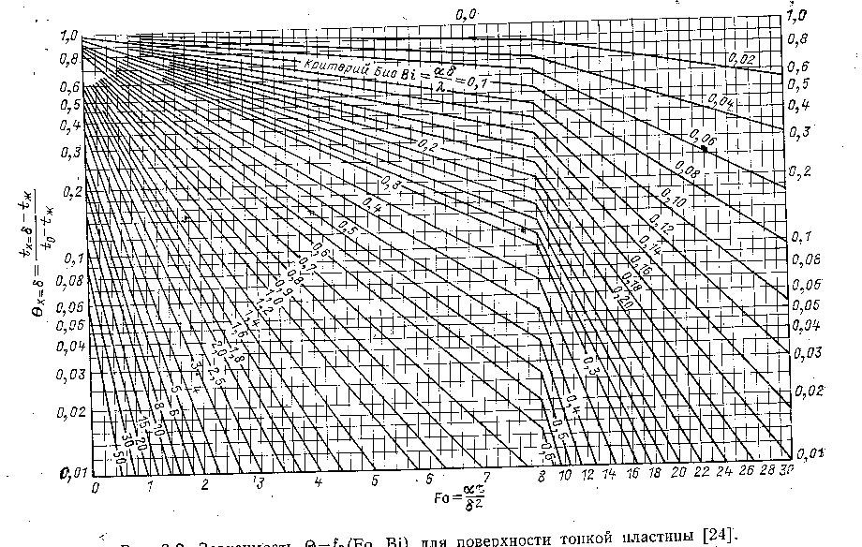
Рис.Д3.2 Залежність Θ = f (Fo, Bi) для поверхні тонкої пластини

